 | M.I.M. – U.S.R. EMILIA ROMAGNA – UFFICIO V – BOLOGNA  ISTITUTO COMPRENSIVO di CASTEL MAGGIORE  Via Bondanello n. 28 – 40013 Castel Maggiore (BO)  Tel. 051/6321233  Cod. Fiscale 91201340378 Cod. Ministeriale BOIC82200G  e-mail: boic82200g@istruzione.it P.E.C.: boic82200g@pec.istruzione.it  sitoWeb: https://www.iccastelmaggiore.edu.it/ |   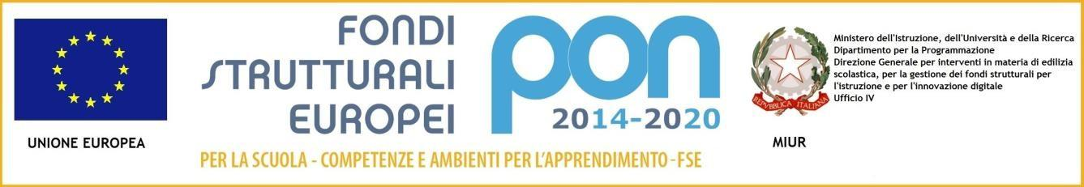

Castel Maggiore, _____________

DICHIARAZIONE INSUSSISTENZA CAUSE DI INCOMPATIBILITA’

Il/La sottoscritto/a _________________, in qualità di ______________________________ nell’ambito del progetto _______________________________________________________

Visto l’art. 53 del D.lgs. 165 del 2001 e successive modifiche;
Vista la normativa concernente il limite massimo per emolumenti o retribuzioni (art. 23 ter del dl
n. 201/2011, convertito con modificazioni dalla legge n. 214/2011; art. 1, commi 471 e seguenti, della legge n. 147/2013; art. 13 del dl n. 66/2014, convertito con modificazioni dalla legge n.89/2014);
Visto il decreto del Presidente della Repubblica 16 aprile 2013, n. 62 recante il codice di
comportamento dei dipendenti pubblici, a norma dell’art. 54 del d.lgs. n. 165/2001;
Visto il D.Lgs. n. 33/2013;

Consapevole delle sanzioni penali per le ipotesi di dichiarazioni false e mendaci rese ai sensi
dell’art. 76 del DPR n. 445/2000, sotto la propria responsabilità

DICHIARA

ai sensi dell'art. 47 del D.P.R. 28/12/2000, n° 445, che non sussistono cause di incompatibilità, di astensione e/o di conflitti di interesse nell'espletamento delle attività che si accinge a svolgere.

Firmato

